附件2
高校辅导员网络学院培训平台操作流程
说明：本操作流程更新时间为2020年3月15日，仅适用于本培训平台，如有平台功能升级或变化，以平台实际流程为准。如使用过程中存在问题，请致电我院客服热线400-811-9908，感谢您的配合！
第一步：登录高校辅导员网络学院
在高校辅导员网络学院（http://www.ausc.edu.cn/）首页，点击“全国高校辅导员网络培训示范班”新闻图片进入本次培训专题页面。 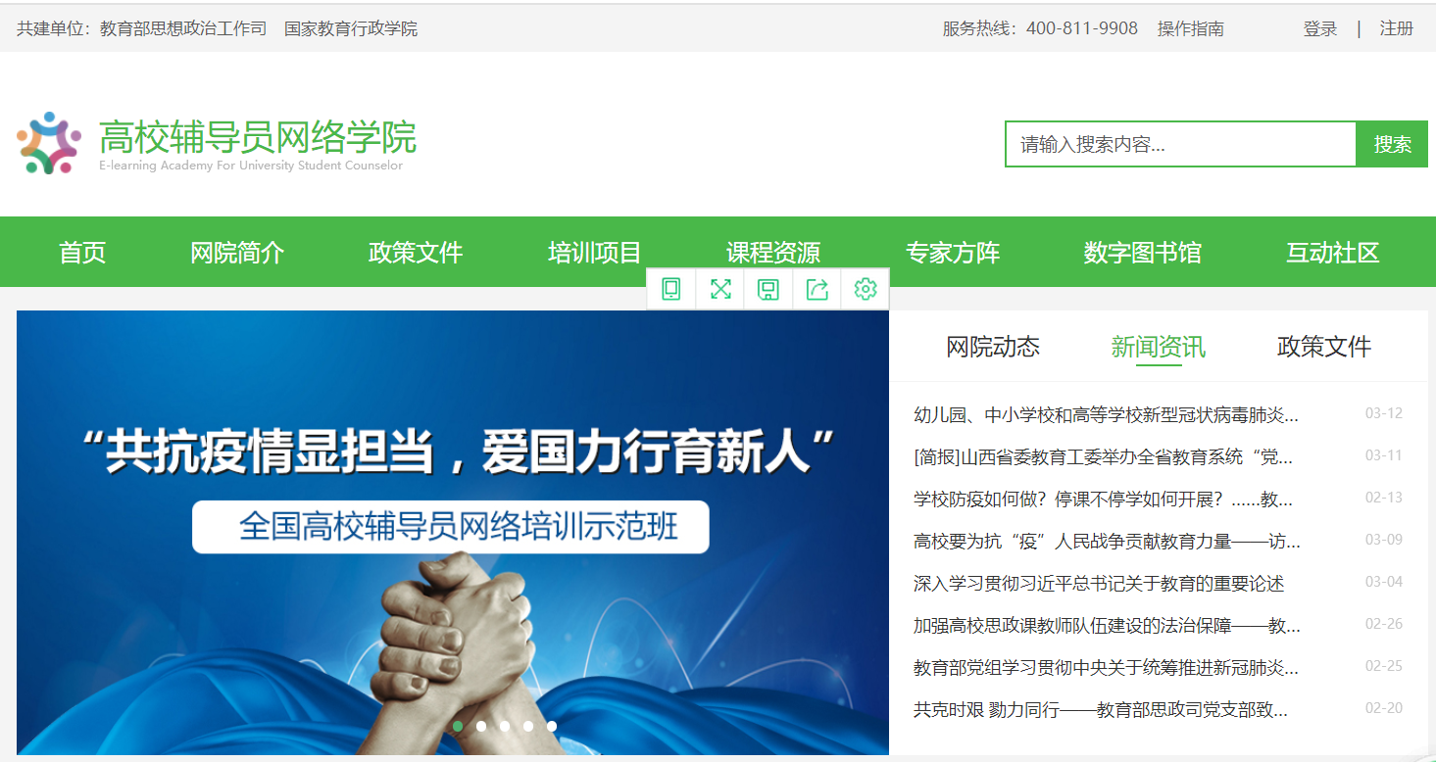
第二步：报名
点击“报名入口”，根据弹出的提示信息，点击确定。
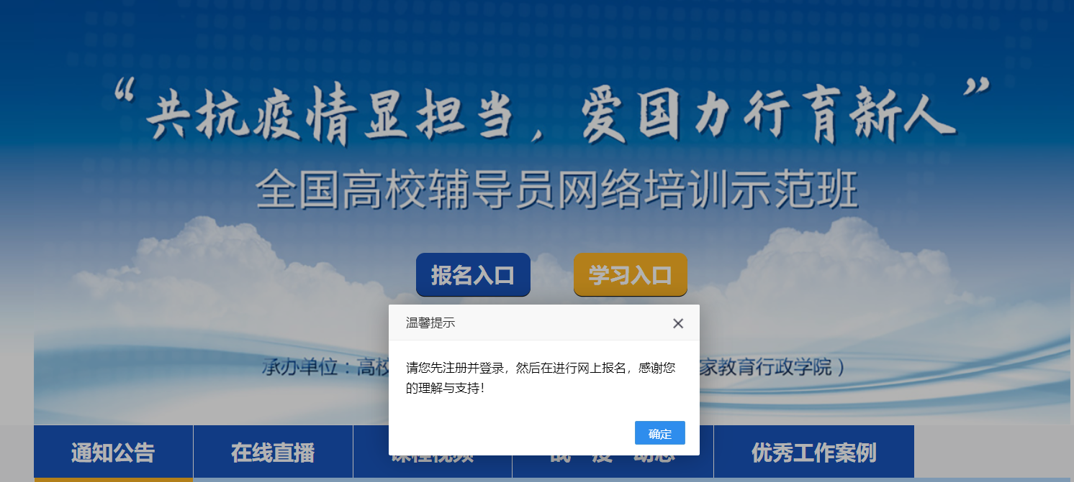

第三步：注册登录
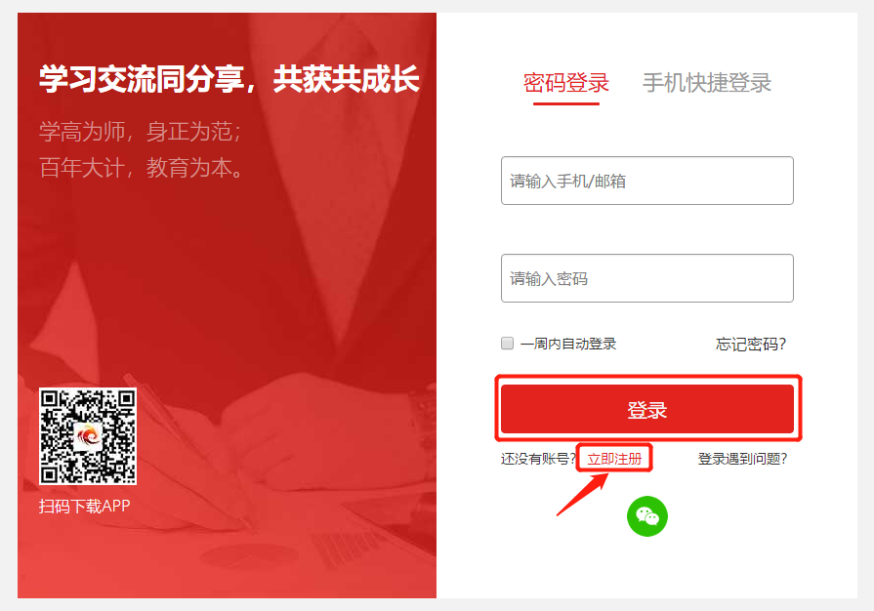
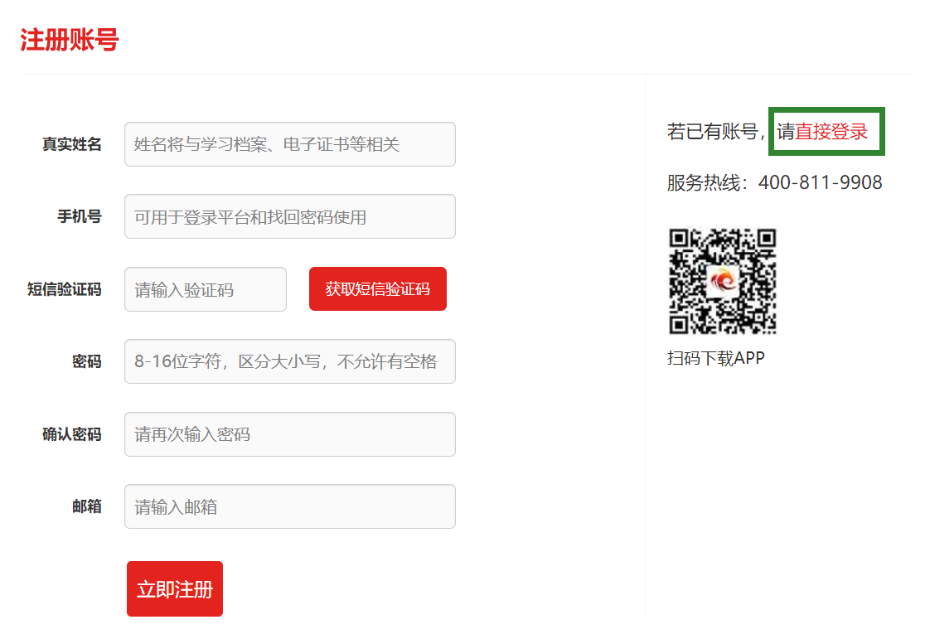
第四步：填写报名信息
登录平台后，按要求填写报名信息，提交前请仔细检查“姓名”“单位名称”是否正确，确认无误后，点击提交。

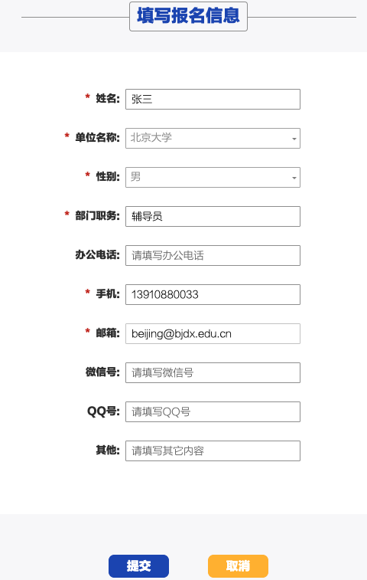
报名成功后，请等待审核，如未审核成功，尽快联系本校管理员进行报名审核！
第五步： 审核通过后，使用注册账号登录学习。
第六步：进入班级
1.班级入口
点击“我的项目”，进入“我的项目”列表页面。点击相应项目的“进入学习”，进入班级首页。（如下图所示）
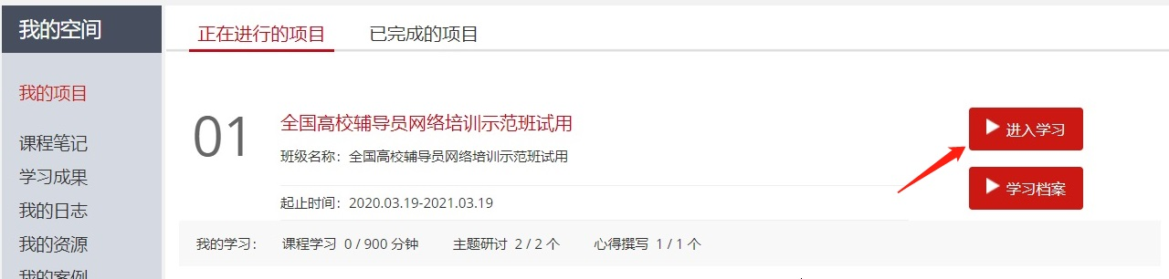

2.班级首页
在班级首页，您可以了解方案计划、公告通知、培训简报、考核内容及进度、最新学员、作业、研修成果等信息。
点击方案计划，查看自己班级和所参加项目的培训计划、学习计划，了解培训安排等具体信息。
点击考核进度的查看，即可进入相应的学习环节。
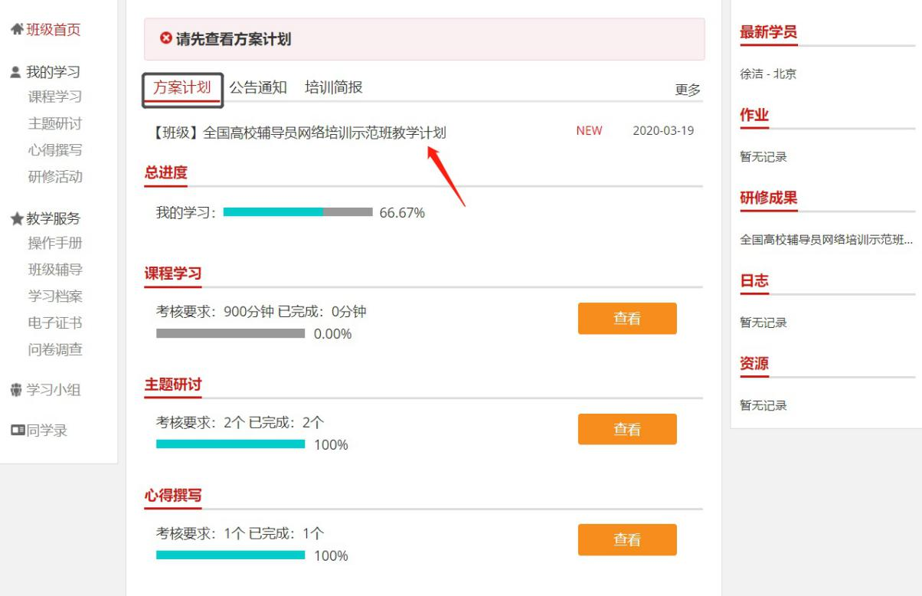
注：图片仅供参考，按照自己的教学计划中规定的环节进行即可。
备注说明：
学员证书查询
高校辅导员网络学院首页最下方提供证书查询。（如下图所示）
